Sådan endte en student fra Frederiksberg i toppen af Islamisk Stat

Han var intelligent som få, entreprenant som endnu færre, og han endte sit liv under en drone i Raqqa. Han kom fra Nørrebro og fandt vej til Islamisk Stats inderste kerne, hvor han blev den hidtil højest placerede dansker. Her er historien om Rawand Tahers vej til Syrien.

Billede mangler.
Foto: ANNE-MARIE STEEN PETERSEN/Politiken-Tegning
VELINTEGRERET. Trods en opvækst blandt kriminelle holdt Rawand Taher sig altid på den rigtige side af loven. Men i slutningen af 2014 valgte han alligevel at rejse til Syrien og slutte sig til bevægelsen Islamisk Stat.

Jakob Sheikh: Sådan endte en student fra Frederiksberg i toppen af Islamisk Stat. Politiken, 29. oktober 2016. Tilgået 11. februar 2022 på: https://politiken.dk/indland/art5648737/S%C3%A5dan-endte-en-student-fra-Frederiksberg-i-toppen-af-Islamisk-Stat
Hvis Rawand Dilsher Taher var presset, var der ikke noget at sige til det. Han befandt sig trods alt i udkanten af Raqqa, en støvet historisk arbejderby ved floden Eufrat, som var forvandlet til krigszone.
I mere end et år havde Raqqa været besat af den sunnimilitante bevægelse Islamisk Stat (IS), og som de facto-hovedstad for det territorium, IS kaldte sit kalifat, blev byen konstant bombarderet fra luften af den amerikanskledede koalition.
’Fluer’ kaldte Rawand Taher og hans danske ligesindede de droner, som dag og nat summede fra himlen over husene i det syriske jihadist-centrum.
De seneste måneder havde fluerne brummet stadig oftere, og det var i en tid med næsten daglige luftangreb, at den 28-årige IS-kriger 8. oktober 2015 om eftermiddagen lokal tid fattede sin mobiltelefon og åbnede det krypterede samtaleprogram Telegram for at optage en lydbesked. Beskeden, han optog, var 11 sekunder lang og bar præg af en monoton baggrundsstøj, der lød lidt som en lastbil i tomgang.
»Hvad snakker du om, bror? Der er ik’ nogen tilbage her. Haha… Slet ikke. Men vi skal skynde os nu«, sagde danskkurderen på klingende københavnsk.
Ordene indledte en lidt fragmentarisk samtale med en anden københavnsk IS-kriger, AA. Senere tog samtalen form; Rawand Taher talte ikke om nogen, men om noget. Ordvekslingen omhandlede to flydende væsker, som for både terrorefterforskere og militante ekstremister er velkendte:
Brintoverilte og acetone.

Væskerne er derovre. Det er der, de bliver lavet klar

Rawand Taher, i lydfil optaget i Syrien
Sammen med saltsyre udgør væskerne hovedingredienserne i sprængstoffet triacetone triperoxid, populært kaldet TATP. Den simple kemiske sammensætning gør TATP let at fremstille og svært for myndighederne at opspore. Til gengæld er sprængstoffet ustabilt og bliver derfor kaldt ’Satans mor’.
På en af de følgende lydfiler, som Rawand Taher sendte fra sin telefon, og som Politiken har hørt, uddybede han en smule:
»De andre har taget dem derover. Væskerne. Over hos ... Derovre ved vejen. Lad mig lige spørge ham, om han kommer derover til huset også. Væskerne er derovre. Det er der, de bliver lavet klar og sådan der (...) Jeg ved ikke, hvornår jeg skal derover. Vi venter og ser insha’Allah. Ingen stress«.
Rawand Taher lød afslappet, næsten munter. Det lød dog umiskendeligt som en samtale om et knap så muntert emne: bombefremstilling.
Selv om han kun havde opholdt sig i Islamisk Stats selvudnævnte kalifat i godt 10 måneder, havde Rawand Tahers viden om vandværker fra maskinmesteruddannelsen i Danmark gjort ham til en værdsat mand hos IS’ centraladministration i Raqqa. Her fandt man hurtigt ud af, at Tahers faglighed gjorde ham i stand til både at løse opgaver omkring vand- og elforsyning og vurdere sprængstoffers kraft og varmefølsomhed. Rawand Taher var blevet så betroet, at han ifølge flere kilder blev en del af IS’ særlige efterretningstjeneste for eksterne anliggender, Amn al-Kharji. Amn al-Kharji – internt kendt som ’Emni’ – er en af fire afdelinger under bevægelsens statslige efterretningsvæsen.

Jeg husker Rawand som en pligtopfyldende, flittig og målbevidst ung mand, som var god til at betjene kunder

Jan Beregaard Pedersen, butiksejer
Hvad den intelligente unge iværksætter fra Nørrebro foretog sig i denne lukkede kreds, er uvist. Til gengæld mener flere vestlige efterretningstjenester at vide, at Emni stod bag planlægningen af serieangrebene i Paris i november 2015 og Bruxelles i marts 2016. Paris-angrebene fandt sted bare få uger efter Rawand Tahers snak om TATP-væsker. Flere af gerningsmændene benyttede netop TATP som sprængstof.
Hidtil har ingen danskere officielt været sat i forbindelse med IS-angreb i Europa. Men to IS-krigere, som har befundet sig i Syrien sammen med Rawand Taher, og som Politiken igennem flere måneder har været i kontakt med, fortæller en anden historie. Det samme gør dokumentationsgruppen Raqqa Is Being Slaughtered Silenty(RBSS) – en gruppe lokale IS-kritiske informationsaktivister, som bor i Raqqa og udfører deres aktiviteter i smug. Taher havde kontakt med mindst to af gerningsmændene, mens de opholdt sig i og omkring Paris før angrebene, lyder det.
»Han var en del af den celle, som havde til opgave at planlægge eksterne operationer. Og han var i kontakt med de IS-krigere i Frankrig, som gennemførte angrebet«, siger et ledende medlem af RBSS og tilføjer, at oplysningerne stammer fra muldvarpe på »mellemkommandørniveau« for IS.
En højtstående amerikansk sikkerhedskilde, der kender til sagen og udtaler sig på betingelse af anonymitet, bekræfter over for Politiken, at Rawand Taher »spillede en rolle i relation til Paris-angrebene«.
Danskkurderens rolle i Emni og forbindelsen til Paris-angrebene gør ham efter alt at dømme til den hidtil højest placerede danske statsborger i IS.
Vejen frem til Islamisk Stats indre har ikke være ligetil.

Begyndelsen
At Rawand Taher rejste fra Danmark til Syrien og Irak for at kæmpe, var på sin vis en handling, der fuldendte en cirkel. I 1988, da han var 1 år gammel, flygtede hans forældre med ham og hans tre søskende den anden vej; fra den kuperede hjemegn ved Erbil i det kurdiske område af Nordirak til Danmark. I Danmark fik familien Taher humanitært ophold og endte ad omveje i en lejlighed på tredje sal ved Blågårds Plads på Nørrebro.
Den unge Rawand Taher havde ifølge flere barndomsvenner en ganske normal opvækst. Han var ansvarsfuld, han hjalp sin familie med de daglige gøremål, og blandt de ældre beboere i kvarteret var han kendt som en dreng med gode manerer. Den venlige og udadvendte Taher-familie kom hurtigt til at kende de fleste i området, og faren modtog senere en pris af kvarterets lokale fædregruppe for sin indsats for at holde sine egne og flere af områdets andre unge væk fra kriminalitet.
Rawand begyndte på Hellig Kors Skole og klarede sig godt, måske fordi han færdedes lige så naturligt blandt leverpostejdanskere som blandt arabere. Hjemme hos familien talte han det kurdiske sprog sorani, på dansk var hans sproglige kunnen større end klassekammeraternes, og efter kort tid sammen med skolens palæstinensiske elever havde han lært sig ’Vestbred-arabisk’, som en ven udtrykker det.
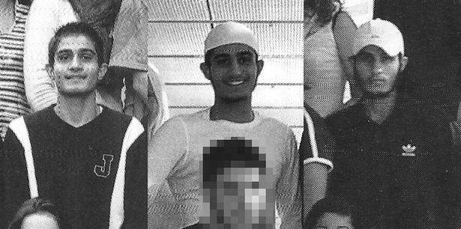
»Han var intelligent. Det var nok derfor, kan klarede sig så godt. Han vidste, at det var en fordel at kunne komme ud af det med alle«, siger Rawand Tahers storebror Kocher Taher.
Det lignede en solstrålehistorie om vellykket integration. Men i Nørrebros smeltedigel voksede Rawand Taher også op sammen med en række personer, som senere skulle komme til at spille centrale roller i flere danske terrorsager. Det gjaldt blandt andre danskjordaneren Abdul Basit Abu-Lifa. Han lignede materialiseringen af det stereotype billede af en socialt udsat minoritetsdansker; dunjakken, der var to numre for stor, det karseklippede hår, den rebelske attitude.
Rawand var den diametrale modsætning. Men nogle år efter årtusindskiftet kom de to til at se mere til hinanden. Det var på det tidspunkt, Rawand Taher langsomt begyndte at forsvinde ind i en ny verden.

Vækkelsen
Måske startede det med en slags mindreværd.
Rawands Taher ene søster havde mistet livet på grund af en sjælden blodsygdom, og hans storebror, der nu led af samme sygdom, fik det meste af forældrenes opmærksomhed.
I hvert fald blev Rawand Taher i løbet af sine teenageår stadig mere trodsig. Han mødte pludselig sin storebror med en disrespekt, der for ham var usædvanlig. Anerkendelsen fandt han i stedet et andet sted.
Få kilometer fra Rawand Tahers bopæl, i Islamisk Trossamfunds lokaler på Dortheavej i Københavns nordvestkvarter, var en palæstinensisk prædikant ved at opbygge sig en trofast følgeskare. Abu Laban havde en autoritet og en livsklogskab over sig, der fik mange af kvarterets unge til at dukke op til hans prædikener. Og Rawand Taher, der indtil da ikke havde brugt synderlig meget tid på at forholde sig til religion, begyndte at fatte interesse for livets store spørgsmål.
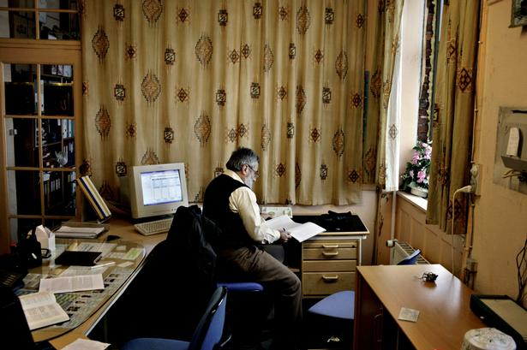
Foto: LEHMANN MARTIN
Det var Rawand Tahers far, der i begyndelsen fik sine to sønner til at deltage i Islamisk Trossamfunds aktiviteter. Her var fodbold og fællesmiddage lige så ofte på programmet som prædikenerne, og Rawand Taher fik et nyt netværk af unge mennesker, der ligesom ham skulle finde vej mellem troen på gud og troen på, at blækregningen kunne blive færdig til den første morgentime.
Rawand Taher kunne godt regne sig frem til, hvor han følte sig bedst tilpas, og snart blev han en del af Munida, en ungdomsafdeling i Islamisk Trossamfund. Blandt de kræfter, som var med til grundlægge og drive Munida, var en danskpakistaner ved navn Shiraz Tariq. Opvokset i Avedøre Stationsby var Tariq med årene blevet en helt central skikkelse i miljøet, og i de kommende år skulle han få større betydning blandt militante islamister i københavnsområdet end nogen anden.
Der gik således ikke lang tid, før Shiraz Tariq forlod det mere moderate miljø omkring Munida for at søge nyt mere hårdtslående fællesskab. Rawand Taher fulgte snart i samme retning.

Studiekredsen
Undseelig, som Taiba-moskeen var, lå den og puttede sig i en anonym baggård i Heimdalsgade på Nørrebro. Endnu var stedet ukendt i den brede offentlighed, men fra omkring 2004 begyndte det at ændre sig.
Shiraz Tariq havde fattet interesse for stedet, og han tog en række yngre muslimer med sig, heriblandt Rawand Taher.
Årsagen havde et navn, og det var Abu Ahmed, en af hovedkatalysatorerne bag den militante islamismes indtog i Danmark. Abu Ahmed var som statsløs palæstinenser kommet til Danmark som 13-årig i 1987, og ved siden af sin uddannelse som maskiningeniør excellerede han som frivillig kampsportstræner. Han var veltrænet, veltalende og vidtgående i sine bastante bandbuller mod Vesten i almindelighed og ’blødsødne’ moderate muslimer i særdeleshed, og det udviklede sig til en lille studiekreds i Taiba-moskeen, hvor eleverne begyndte at opfatte drengene i Munida som »modernister« – vildfarne muslimer. Det satte Rawand Taher i et ideologisk dilemma. Han var tvunget til at vælge side.

Vi var opmærksomme på, om der var en barriere i forhold til etnicitet og religion. Og vi kunne konstatere, at det var der ikke

Torben Møller-Hansen, direktør i Foreningen Nydansker
Rawand Taher var begyndt at komme i moskeen, og han var tiltrukket af den dansktalende prædikant, der »talte hårdt og havde en retning«, som en af Tahers nære venner formulerer det. Nogle af holdningerne tog danskkurderen sågar med hjem i lejligheden på Blågårds Plads. Han lod skægget vokse og blev rigid i sine synspunkter. Det huede til gengæld ikke faren, der udfordrede sin søn:
»Har du læst bare én bog om islamisk historie?«, spurgte han.
»Har du læst bare én bog om Koranen eller haditherne?«.
Det havde Rawand Taher ikke.
Faren inviterede også Abu Laban, prædikanten fra Islamisk Trossamfund, på te i familiens lejlighed for at tale Rawand Taher fra at komme i Taiba-moskeen. I første omgang hjalp heller ikke disse formaninger. Sammenholdet i Taiba-moskeen med blandt andre Shiraz Tariq og barndomsvennen Abdul Basit Abu-Lifa var dragende.
Det var imidlertid en helt tredje ven, som i årene, der kom, skulle dele skæbne med Rawand Taher.

Forudsigelsen
Det var en broget flok af unge studenterspirer, der i august 2003 mødte op til første skoledag på Frederiksberg Gymnasium. Nogle kom fra velbjærgede familier nordpå, andre fra etniske minoritetsfamilier i området, som havde hørt skolen omtalt i flotte vendinger.
Naturligvis skulle Rawand Taher i gymnasiet. Han var klog, havde mere pli end sine kammerater i kvarteret og fik pæne karakterer i dansk, matematik, engelsk og idræt. Det samme kunne man sige om BH, en jævnaldrende dansklibaneser, der begyndte i samme klasse, og som mange år senere skulle blive fængslet for et opsigtsvækkende mordforsøg med navneforbud til følge.
De to blev straks nære venner. Når de var i skole, jokede de med lærerne og holdt stædigt fast i deres argumenter i klassediskussionerne, siger en klassekammerat. Og når de ikke havde timer, brugte de en del af deres fritid i Taiba-moskeen til timer hos Abu Ahmed.
Som gymnasieårene gik, udviklede både Rawand Taher og BH en interesse for sport og iværksætteri. BH var en ferm løber og trænede regelmæssigt i løbeklubben AK73 på Østerbro. Rawand Taher gik til kickboksning på Nørrebro og spillede fodbold i Firkantens Boldklub, hvor han var målmand og et socialt samlingspunkt på holdet.

Han var en del af den celle, som havde til opgave at planlægge eksterne operationer. Og han var i kontakt med de IS-krigere i Frankrig, som gennemførte angrebet

Ledende medlem af aktivistgruppen RBSS om Rawand Taher
I bokseklubben gik Rawand Taher for at være en af de dygtigste, husker hans tidligere træner Khalid Alsubeihi, en mangeårig lokal ildsjæl på Nørrebro, som har kendt Rawand Taher, siden han var 7 år gammel.
»Han var en god dreng, altid meget dedikeret. At han aldrig begik kriminalitet, selv om mange af hans venner var kriminelle – det siger noget om hans personlighed. Jeg havde aldrig forestillet mig, at han ville ende hos Islamisk Stat«, siger Alsubeihi.
Rawand Taher og BH snakkede ofte om, at de ville starte en virksomhed sammen. Blive rige. Det var imidlertid hverken sportsligt eller entreprenant talent, der blev fremhævet i klassens blå bog, da Taher blev student i 2006.
»Klassens: Religiøse leder og/eller terrorist«, havde klassekammeraterne eksempelvis angivet under hans navn.
De gættede også på, hvad Rawand Taher ville tage med på en øde ø.
»En AK-47, Koranen, boksehandsker«, lød den spøgefulde forudsigelse.
Klassen rådede ham derudover til at passe på Politiets Efterretningstjeneste og gættede på, at han i fremtiden »bliver leder for den ny islamiske stat«.
Det var ikke de eneste detaljer, der viste sig at være forbløffende præcise; kammeraterne i klassen forudså også, at hans ven BH ville slutte sig til ham.
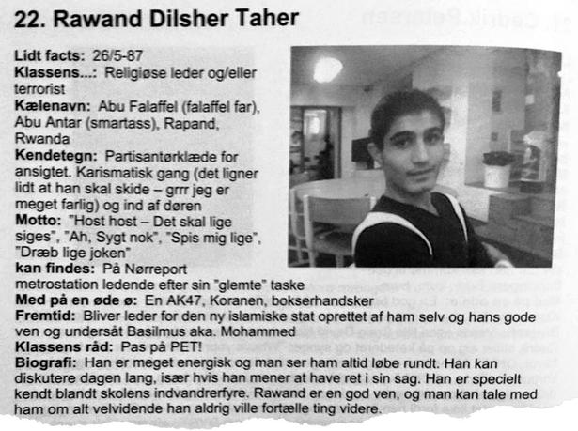

Retssagen
Opbruddet kom, fordi det var tiltrængt. Året var 2007, og i Abu Ahmeds studiekreds var man uenig om en række spørgsmål, som blandt andet handlede om definitionen af, hvad der i islamisk optik var halal – tilladt.
»På daværende tidspunkt var Taiba nærmest blevet sådan en hælercentral. Folk kom op med bærbare computere og tv-apparater og andre ting, både varme og kolde, som blev solgt videre«, siger en kilde, der kom i Taiba-moskeen.
Snart efter forlod Shiraz Tariq kredsen og begyndte af lægge fundamentet for den militante islamistiske gruppering, der senere skulle blive kendt under navnet Kaldet til Islam.
Rawand Taher var splittet, fortæller flere af hans venner. På den ene side var hans trosfæller også blevet hans nære venner. Omvendt kunne han ideologisk ikke forlige sig med dem, han hidtil havde set op til. Dertil var Abu Ahmed blevet for militant og sort-hvid i sit verdenssyn, fortæller flere af prædikantens daværende elever. Og selv om Shiraz Tariqs særlige version af ’street-islam’ – kombinationen af traditionel pakistansk klædedragt, North Face-jakker og camouflagetøj – var populær, blev hans konfrontatoriske stil med megafonråb om død over danske soldater for meget for danskkurderen. Af samme grund blev hverken Rawand Taher eller hans ven BH siden en del af Kaldet til Islam.
Rawands omgangskreds skulle alligevel blive en ulempe for ham under Danmarks hidtil mest omfattende terrorsag, den såkaldte Glostrupsag. I sagen, hvor Rawand Tahers ven Abdul Basit Abu-Lifa blev dømt for terrorplanlægning, blev danskkurderen kaldt op i vidneskranken i Østre Landsrets bygning i Bredgade. Her fortalte han, at han kendte en anden af sagens hovedmistænkte »gennem moskeen, kampsport og fra nabolaget«, fremgår det af udskrifter fra sagens retsbog. Desuden havde Abdul Basit Abu-Lifa i forløbet op til sin anholdelse bedt Rawand Taher om at printe nogle artikler ud. Men artiklerne var på arabisk – et sprog, som Rawand Taher kun kendte overfladisk – og derfor vidste han ikke, »om det handlede om terror«, forklarede han i retten.
Selv om Rawand Taher aldrig var mistænkt for noget, følte han sig nu overvåget af sine forældre, som var bekymrede for deres søn. Det var denne følelse af at blive overvåget, som fik Rawand Taher til at flytte i egen lejlighed ved Lygten på Nørrebro.

Arbejdet
Lejligheden var lille og interimistisk indrettet. Det var her, Rawand Taher og BH ofte hang ud til sent ud på aftnen. Indimellem inviterede han også familien på besøg. Ofte var det i forbindelse med religiøse begivenheder som iftar – den festmiddag, muslimer hver dag i ramadanen indtager efter endt faste.
»Salaamu alaykum. I er hermed inviteret hjemme hos mig til iftar enten onsdag eller torsdag i denne uge. Venligst svar tilbage, hvilken dag som passer dig bedst. Hilsen Rawand«, skrev han i en sms til sin familie og venner en sommerdag efter retssagen.
Rawand Taher var også begyndt at gå mere op i sit udseende. Han købte dyrt mærketøj og smarte kondisko, og han var fast gæst i Fitness World ved højbanen på Nørrebro. Typisk for Rawand Taher så han det som en ultimativ beslutning at træne; det var alt eller intet. Han brugte flere timer i træningslokalet end i moskeen, og han spiste proteinpulver for at få musklerne til at vokse.
»Han kunne bruge en hel eftermiddag på bare at træne sine skuldre i fitnesscenteret. Den næste dag ville han kun træne arme, og sådan fortsatte det. Han var ekstremt dedikeret«, fortæller storebroren, Kocher Taher.
Politikens historie om Rawand Taher bygger på en lang række åbne og lukkede kilder og har været lang tid undervejs. Jakob Sheikh beskriver her den journalistiske metode bag artiklen. Kilde: Politiken
Når han ikke trænede, brugte han de fleste af sine vågne timer på at arbejde. Som nedriver. Som rengøringsassistent. Som lagermedarbejder. Alt, der gav penge på kontoen, havde interesse. I modsætning til sine venner kunne Rawand Taher skrive elegante jobansøgninger på et formfuldendt dansk, renskrevet som hans gymnasiestile og med adjektiver alle de rigtige steder. Vennerne jokede med, at man skal tro, at Rawand Taher var journalist.
Af samme årsag var han stort set aldrig arbejdsløs, fortæller Kocher Taher. Han kunne være i et forretning på Nørrebro om morgenen og hos IBM i Hillerød samme eftermiddag. Rawand Taher søgte også ind i beredskabet, men en diskusprolaps gjorde, at han aldrig kom ind.
I mange år holdt han sideløbende fast i sin tjans i Værkstedshuset, en forretning på Nørrebrogade, der solgte elkabler og værktøj.
»Jeg husker Rawand som en pligtopfyldende, flittig og målbevidst ung mand, som var god til at betjene kunder«, husker indehaver af Værktøjshuset Jan Beregaard Pedersen, der ansatte Rawand Taher og havde danskkurderen tilknyttet sine forretninger igennem næsten 10 år.
»Når han skulle møde, var han der på slaget, og det er mere, end man kan sige om flere af de andre unge medarbejdere«, siger han og tilføjer, at Rawand Taher »hvilede overraskende meget i sig selv i betragtning af hans alder«.
»Han gjorde det klart, at han ikke kunne arbejde om fredagen, fordi han skulle til fredagsbøn. Han deltog heller ikke i julefrokosten. Men han var aldrig fordømmende eller missionerende. Han skiltede ikke med sin religion, og når han skulle bede, gik han stille og roligt ud på lageret og var tilbage 10 minutter senere«.
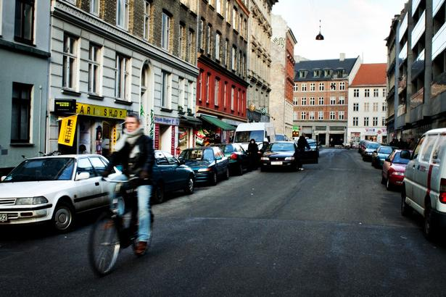
Foto: FRANDSEN UFFE
Rawand Taher var dog bedre til at sælge værktøj, end at betjene det selv. Da han en dag skulle sætte en lampe op hos en ven, endte den med at hænge så skæv, at kammerater drillede Rawand Taher med, at han havde indstillet ledningens retning mod Mekka.
Den driftige danskkurder arbejdede i samme periode også i Københavns Lufthavn sammen med BH. Iført grønne T-shirts med påskriften ’Spørg mig’ viste de rejsende i afgangsterminalen vej til de forskellige check in-køer. Rawand Taher ansøgte også om et såkaldt havnekort, som var nødvendigt for, at han kunne komme i betragtning til de bedre lønnede jobs på den anden vise af lufthavnens sikkerhedstjek. Men Rawand Taher blev afvist. Af årsager, han aldrig fik oplyst, ikke kunne blive sikkerhedsgodkendt.
I stedet så danskkurderen sig i andre retninger. På den faglige platform LinkedIn noterede han i sit cv, at han havde en særlig interesse for »katastrofehjælp og humanitær bistand« og »bekæmpelse af fattigdom«. Og inden længe var han begyndt på Maskinmesterskolen i København. BH var allerede begyndt at læse til ingeniør, og Rawand Tahers far havde længe plaget sønnen om at uddanne sig. Desuden var der gode penge i branchen.
Heller ikke på Maskinmesterskolen vakte Rawand Taher synderlig opsigt.
»Han var flink og stak på ingen måde ud. Han lavede sine ting, og jeg husker ham som rar«, fortæller Toke Weirup Berthelsen, der gik på hold med Rawand Taher.
»Vi jokede lidt med, at han lignede en terrorist, men det var helt venskabeligt, og Rawand jokede med«.
En anden ven fra det islamistiske miljø, der læste arabisk i Egypten og fik besøg af Rawand Taher under sit ophold, fortæller, hvordan danskkurderen uden besvær navigerede mellem sine faste religiøse holdepunkter på den ene side og forkærligheden for vestlig mode, biografture og ubesværede samtaler med kvinder på den anden.
Rawand Taher blev færdig med maskinmesteruddannelsen i januar 2012 og havde en periode arbejde på Malta. Da han vendte tilbage til Danmark, begyndte han at tale med BH om at starte en virksomhed. Danskkurderen længtes efter at komme ud i verden og sendte ansøgninger til firmaer i et væld af lande på flere forskellige kontinenter.
Han rejste blandt andet til Kina. Han og BH havde besluttet at grundlægge et firma, der skulle producere fundamenter til vindmøller, og Rawand Taher holdt en række møder med mulige leverandører. Det optimistiske erhvervseventyr endte imidlertid med, at Rawand Taher måtte rejse hjem med uforrettet sag.
Som en af danskkurderens venner udtrykker det: »De endte med at indse, at der skulle meget mere til end to mand og en fiks idé«.
Fikst var det til gengæld, at Rawand Taher meldte sig som frivillig mentor i Foreningen Nydansker, som arbejder for at hjælpe nydanskere ud på arbejdsmarkedet.
Danskkurderen ville have noget på cv’et for at komme i betragtning til bedre jobs. Og foreningen så Rawand Taher som en ressourcestærk mentor.
»Vi var opmærksomme på, om der var en barriere i forhold til etnicitet og religion. Og vi kunne konstatere, at det var der ikke«, fortæller direktør i Foreningen Nydansker, Torben Møller-Hansen, i dag.
To gange nåede Rawand Taher at hjælpe elever med at ruste sig til det danske arbejdsmarked, før han pludselig holdt op med at tage telefonen. Det samme opdagede butiksejer Jan Beregaard Pedersen, som også forsøgte at få fat i Taher for at få dækket nogle vagter.
Han var som sunket i jorden.
Beslutningen
Et par år tidligere var borgerkrigen i Syrien brudt ud. Det havde skabt et intenst fokus i det muslimske miljø på konflikten og de mange uskyldige civile, der mistede livet under regimets bombardementer, uden at nogen tilsyneladende greb ind. Hjemme i Danmark kunne PET konstatere, at et stigende antal personer særlig fra det militante islamistiske miljø var begyndt at rejse ned for at deltage i den væbnede kamp. Det gjaldt blandt andre Shiraz Tariq, der i slutningen af 2012 sprang ud som »emir« for en gruppe af danske syrienskrigere i bjergene nær byen Latakia i Syrien.
Imens trak flere af Rawand Tahers venner overskrifter i de danske aviser. I februar 2013 opsøgte en mand den danske islamkritiker Lars Hedegaard på hans bopæl og forsøgte at myrde ham. Ifølge PET var der tale om BH. Attentatet mislykkedes, og BH flygtede til Tyrkiet, hvor han blev anholdt og sad fængslet, indtil han under mystiske omstændigheder blev løsladt af de tyrkiske myndigheder og tilsluttede sig IS i Syrien.
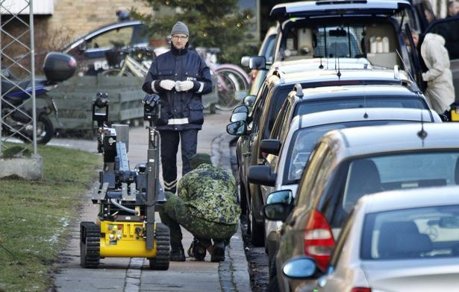
Foto: JENS DRESLING
9 måneder efter attentatforsøget på Hedegaard blev digteren Yahya Hassan overfaldet på Hovedbanegården i København. Gerningsmanden viste sig at være en gammel kending hos PET: Abdul Basit Abu-Lifa. Også han flygtede til Syrien og Islamisk Stat, da han havde udstået sin straf.
Tilbage i København sad Rawand Taher, som nu var blevet gift. Hun var sygeplejerske, han havde en række ideer til nye erhvervseventyr, og sammen forberedte de sig på at stifte familie. Men som så mange andre kunne Rawand Taher ikke slippe tanken om de mange mennesker, der blev dræbt på den syriske slagmark. Det gjorde ham rasende at se kvinder og børn blive bombet, fortæller hans venner.
Samtidig havde han ikke længere noget fast arbejde i Danmark, og flere af hans venner var nu i Syrien. Tanken om at slutte sig til dem var ikke længere en fjern teori, men en reel mulighed.
Som med så mange andre danske syriensfarere startede det med tanker om nødhjælp. Efter en bøn i Taiba-moskeen i 2014 opsøgte Rawand Taher derfor en bekendt, der jævnligt rejste til Syrien for at yde nødhjælp til internt fordrevne syrere. Nødhjælpsarbejderen, Iskander Chebil, blev præsenteret for en ambitiøs og detaljeret plan: Rawand Taher havde sat sig for at løse de store elektricitetsproblemer, der prægede det nordvestlige Syrien.
»Han var så langt fremme i planerne, at han havde indhentet tilbud fra forskellige leverandører. Han forestillede sig sådan et gigantisk anlægsprojekt i Atmeh (en by i Syrien, red.). Det ville kunne give elektricitet til alle beboere og hjælpe dem, der led i forvejen«, husker Iskander Chebil.
Chebil takkede for omtanken, men indvendte, at der desværre ikke var budget til det. Planen blev skrinlagt.
I denne periode ragede han uklar med flere personer i Taiba-moskeens inderkreds og endte i et voldsomt skænderi med sin far. Efter en voldsom diskussion i kølvandet på et overfald i moskeen i august 2014 kom Rawand Taherd i konflikt med en gruppe mennesker i miljøet. Beskyldningerne gik på, at Rawand Taher havde kendt til overfaldsplanerne uden at have advaret de implicerede. Det var, som om Rawand Taher havde mindre og mindre at miste i Danmark.
Om det var det, der gjorde udslaget, kan ingen vide. Men efter at han havde været på pilgrimsfærd til Mekka i december 2014 med en anden dansker, fortalte Rawand Taher sine venner, at han og konen ville rejse til Tyrkiet for at finde arbejde.
I begyndelsen fattede familien ikke mistanke. Men efterhånden som det blev sværere for at få kontakt med Rawand Taher, voksede bekymringen.
Med mellemrum forsøgte han dog at berolige sine nærmeste:
»Vi arbejder begge to meget hårdt. Der er travlt. Jeg elsker jer«, skrev han i en mail hjem til familien i begyndelsen af 2015.
Den frygtede nyhed kom senere med et telefonopkald fra Raqqa. Hjemme på Nørrebro var forældrene knust. Men Rawand Taher havde valgt sin skæbne, sagde han.
I Syrien mødtes han med Abdul Basit Abu-Lifa. Men det stod fra starten klart, at Rawand Taher ikke skulle kæmpe på slagmarken:
»Han havde en mere administrerende rolle«, som en IS-kriger i Syrien formulerer det over for Politiken.
Det var herfra, Rawand Taher steg i hierarkiet i den militante islamistiske gruppe. Det var herfra, han ifølge Politikens oplysninger blev indrulleret i Emni, Islamisk Stats gedulgte sikkerhedstjeneste. En tjeneste, som omverdenen stadig ved meget lidt om, forklarer Kyle Orton fra den britiske tænketank Henry Jackson Society. Han forsker i Islamisk Stats organisationsstruktur og udsendte for nylig en rapport om blandt andet Emni.
»Vi ved stadig ganske lidt om Emni, så denne sag er meget speciel. Hr. Taher må have været vigtig for amerikanerne. Det er værd at bemærke, at angrebet var rettet specifikt mod ham«, siger Orton, kender til angrebet på Rawand Taher.
Samme opfattelse har aktivistgruppen RBSS. Torsdag i sidste uge udsendte gruppen en liste over de 13 vigtigste IS-ledere, som hidtil er blevet dræbt. På listen figurerer Rawand Taher som nummer 5. Blandt mytiske IS-ledere som blandt andre bevægelsens øverste talsmand og propagandachef, Abu Mohammad al-Adnani.
»Det er vores opfattelse, at Rawand Taher vidste, hvordan Paris-angrebet skulle foregå, og hvem der skulle udføre det. Han var en del af gruppens planlægning inden. Dette gælder bl.a. undervisning i sprængstoffremstilling. Vi har desuden ubekræftede oplysninger om, at han også havde andre og vigtige administrative opgaver«, uddyber et RBSS-medlem over for Politiken.
Det har ikke været muligt for Politiken at verificere, hvilken kontakt Rawand Taher har haft med Paris-gerningsmændene.

Drabet
Der hersker usikkerhed om, præcis hvordan Rawand Taher mistede livet i Syrien. En højtstående sikkerhedskilde fra USA fortæller dog til Politiken, at danskkurderens navn første gang dukkede op i maj 2015. Det skete under en hemmelig operation, hvor 15 amerikanske elitesoldater lod sig fire ned fra Blackhawk-helikoptere i den syriske by Deir Ezzour, der var under IS-kontrol. Her sparkede de døren ind til Abu Sayyaf, den øverste ansvarlige for Islamisk Stats olieøkonomi, og fandt under ransagningen tusindvis af fortrolige interne dokumenter med navne og oplysninger. Det var angiveligt her, Rawand Tahers navn dukkede op sammen med andre centrale navne som IS-kommandøren Abu Muslim al-Turkmani og den britiske IS-hacker Junaid Hussain. Begge er ligesom Taher siden blevet dræbt i luftangreb.
»Det lader til, at amerikanerne har haft dem på en liste og taget dem ud, en efter en«, siger Kyle Orton.
7. december 2015 satte 28-årige Rawand Taher sig ind i en grå BMW, der holdt parkeret foran et træningscenter i Raqqa. En anden dansk IS-kriger sad angiveligt også i bilen, der kort efter blev torpederet af et Hellfire-missil, affyret fra en amerikansk drone.
Bilen forvandledes til et vrag af metal. Og Rawand Taher forvandledes til den martyr, han havde ønsket at blive.
22 dage senere talte den amerikanske oberst Steve Warren til en række journalister gennem et videolink fra den irakiske hovedstad, Bagdad.
»Det er godt at se jer alle sammen igen. Jeg håber, I har haft en god forlænget weekend«, sagde obersten til journalisterne, der sad samlet i et presserum i Pentagon, det amerikanske forsvarsministeriums hovedbygning i delstaten Virginia, for at høre om den nyeste militære udvikling i Syrien.
Hovedpunktet på dagsordenen var den gruppe højtstående Islamisk Stat-medlemmer, som amerikanerne netop havde dræbt. Heriblandt en dansker fra Nørrebro: »7. december dræbte vi Rawand Dilsher Taher, en katalysator for eksterne operationer, han blev dræbt ved Raqqa i Syrien«, sagde Warren.
»Rawand Dilsher Taher var et betroet medlem af Islamisk Stat og tilknyttet ledelse og kontrol, samtidig med at han også stod for håndtering og viderebringelse af penge og udstyr«.

Fakta

Danske syrienskrigere
Siden 2012 er mindst
135 personer fra Danmark ifølge PET rejst til Syrien eller Irak for at kæmpe. Godt halvdelen er vendt hjem, mens omtrent en
fjerdedel formodes dræbt.

